习题十
一、选择题
1．用分子质量，总分子数N，分子速率v和速率分布函数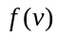表示的分子平动动能平均值为 [ ]
（A）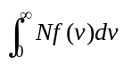； （B）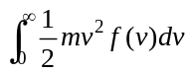； （C）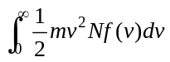； （D）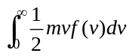。
答案：B
解：根据速率分布函数的统计意义即可得出。表示速率以v为中心的单位速率区间内的气体分子数占总分子数的比例，而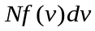表示速率以v为中心的dv速率区间内的气体分子数，故本题答案为B。

2．下列对最概然速率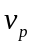的表述中，不正确的是 [ ]
（A）是气体分子可能具有的最大速率；
（B）就单位速率区间而言，分子速率取的概率最大；
（C）分子速率分布函数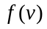取极大值时所对应的速率就是；
（D）在相同速率间隔条件下分子处在所在的那个间隔内的分子数最多。
答案：A
解：根据的统计意义和的定义知，后面三个选项的说法都是对的，而只有A不正确，气体分子可能具有的最大速率不是，而可能是趋于无穷大，所以答案A正确。

3．有两个容器，一个盛氢气，另一个盛氧气，如果两种气体分子的方均根速率相等，那么由此可以得出下列结论，正确的是 [ ]
（A）氧气的温度比氢气的高； （B）氢气的温度比氧气的高；
（C）两种气体的温度相同； （D）两种气体的压强相同。
答案：A
解：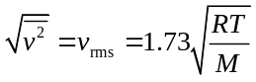，据题意得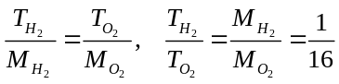，所以答案A正确。

4．如下图所示，若在某个过程中，一定量的理想气体的
O
P
U
热力学能（内能）U随压强p的变化关系为一直线（其
延长线过U—p图的原点），则该过程为[ ]
（A）等温过程； （B）等压过程；
（C）等容过程； （D）绝热过程。
答案：C
解：由图知内能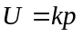，k为曲线斜率，而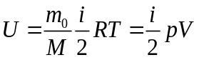，因此，V为常数，所以本题答案为C。

5．有A、B两种容积不同的容器，A中装有单原子理想气体，B中装有双原子理想气体，若两种气体的压强相同，则这两种气体的单位体积的热力学能（内能）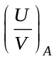和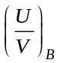的关系为 [ ]
（A）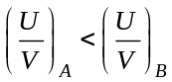；（B）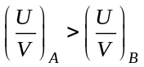；（C）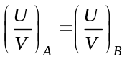；（D）无法判断。
答案：A
解：理想气体状态方程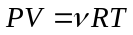，内能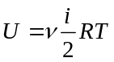(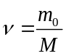)。由两式得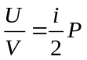，A、B两种容积两种气体的压强相同，A中，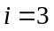；B中，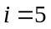，所以答案A正确。

二、填空题
1．用分子质量，总分子数N，分子速率v和速率分布函数表示下列各量：
1）速率大于100m/s的分子数 ；
2）分子平动动能的平均值 ；
3）多次观察某一分子速率，发现其速率大于100m/s的概率 ；
答案： 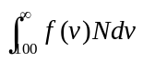； 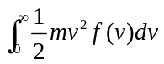； 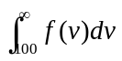。
解：根据速率分布函数的统计意义，表示速率以v为中心的单位速率区间内的气体分子数占总分子数的比例，而表示速率以v为中心的dv速率区间内的气体分子数，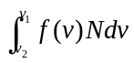表示速率在到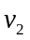之间的分子数，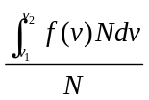表示速率在到之间的分子数占总分子数的比例，也即某一分子速率在到的概率。

2．氢气在不同温度下的速率分布曲线如图所示，
2

1

ν

0

f(v)
则其中曲线1所示温度与曲线2所示温度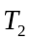的高低
有 （填 “大于”、“小于” 或“等于” ）。
答案：小于。
解：根据最概然速率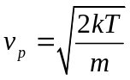，最概然速率随温度增加，且与分子的质量有关，既然曲线1和曲线2都表示氢气的速率分布曲线，而曲线2所示的最概然速率大于曲线1所示的最概然速率，因此曲线2所示的温度高于曲线1所示的温度。

3．温度为T 的热平衡态下，物质分子的每个自由度都具有的平均动能为 ；温度为T 的热平衡态下，每个分子的平均总能量 ；温度为T 的热平衡态下，mol(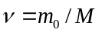为摩尔数)分子的平均总能量 ；温度为T 的热平衡态下，每个分子的平均平动动能 。
答案：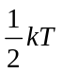；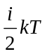；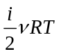；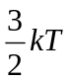。

4．质量为50.0g、温度为18.0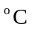的氦气装在容积为10.0升的封闭容器内，容器以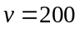m/s的速率做匀速直线运动。若容器突然停止，定向运动的动能全部转化为分子热运动的动能，则平衡后氦气的温度将增加 K；压强将增加 Pa。
答案：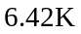；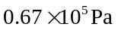。
解：气体定向运动的动能全部转化为气体分子的热运动动能（此处即为热力学能），即
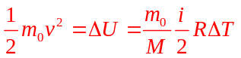（m₀为气体总质量，M为摩尔质量。）
由上式，得 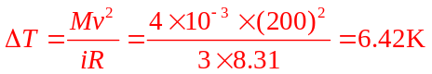
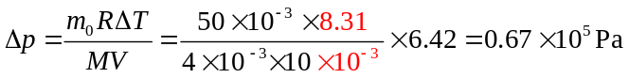

5．一定量的理想气体，在温度不变的情况下，当压强降低时，分子的平均碰撞次数的变化情况是 （填“减小”、“增大”或“不变”），平均自由程的变化情况是
（填“减小”、“增大”或“不变”）。
答案：减小；增大。
解：分子的平均碰撞次数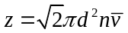，平均自由程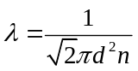，式中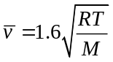，根据题意，理想气体温度不变，因此不变。根据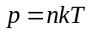，根据题意，理想气体压强降低，减小，所以分子的平均碰撞次数减小，平均自由程增大。

三、计算题
1．设想每秒有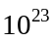个氧分子（质量为32原子质量单位）以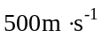的速度沿着与器壁法线成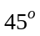角的方向撞在面积为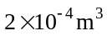的器壁上，求这群分子作用在器壁上的压强。
答案：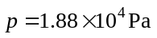
解：如图所示，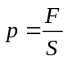
所有分子对器壁的冲量为： 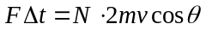
式中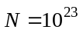。取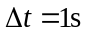 则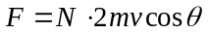
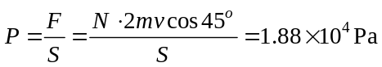

2．设氢气的温度为300℃。求速度大小在3000m/s到3010m/s之间的分子数N₁与速度大小在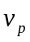到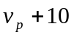m/s之间的分子数N₂之比。
答案：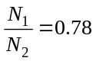。
解：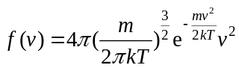，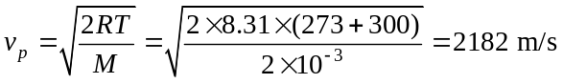
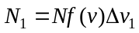，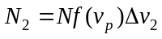
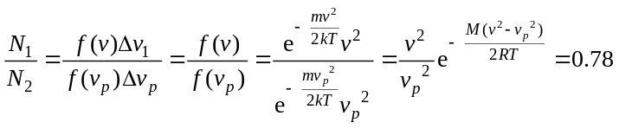

3．导体中自由电子的运动可以看成类似于气体分子的运动，所以常常称导体中的电子为电子气，设导体中共有N个自由电子，电子气中电子的最大速率为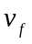（称做费米速率），电子的速率分布函数为：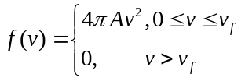
式中A为常量，求：（1）用N和确定常数A；（2）电子气中一个自由电子的平均动能。
答案：（1）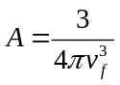；（2）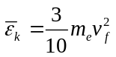。
解：（1）由速率分布函数的归一化条件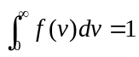，有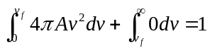，
得 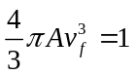，所以常数 ；
（2）电子气中一个自由电子的平均动能为
其中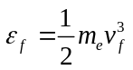，称做费米能级。

4．将1mol温度为T的水蒸气分解为同温度的氢气和氧气，试求氢气和氧气的热力学能（内能）之和比水蒸气的热力学能增加了多少？（所有气体分子均视为刚性分子）。
答案：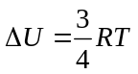。
解：1mol理想气体的内能为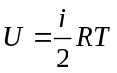，分解前水蒸气的内能为
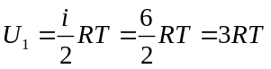
1mol的水蒸气可以分解为1mol的氢气和0.5mol的氧气，因为温度没有改变，所以分解后，氢气和氧气所具有的内能分别为
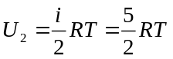 和 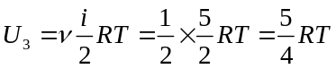
所以分解前后内能的增量为
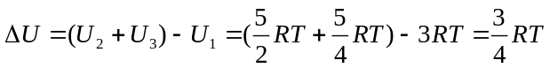

5．在半径为R的球形容器里贮有分子有效直径为d的气体，试求该容器中最多可以容纳多少个分子，才能使气体分子间不至于相碰？
答案：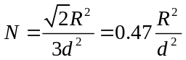。
解：为使气体分子不相碰，则必须使得分子的平均自由程不小于容器的直径，即满足
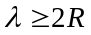
由分子的平均自由程， 可得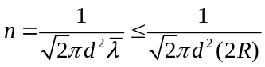
上式表明，为了使分子之间不相碰，容器中可容许的最大分子数密度为
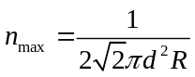
因此在容积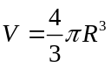的容器中，最多可容纳的分子数N为
